Лекции 17.09.2026; 18.09.2026 предмет «Горная механика»

Тема:Характеристики работы турбомашин.

Задание: законспектировать материал лекций, начертить схемы совместной работы турбомашин.

Подача (производительность) Q — количество транспортируемой турбомашиной жидкости в единицу времени. Измеряется в объемных единицах (м³/с, м³/мин, м³/ч) или в единицах массы. Применительно к удельной (на 1 кг) энергии, полученной жидкостью в турбомашине. Напор измеряется в метрах столба жидкости, давление — в паскалях (1 Па = 1 Н/м²). Внесистемными единицами давления являются 1 кгс/м², 1 кгс/см², мм вод. ст. (1 кгс/см² = 10⁴ кгс/м² = 10⁴ мм вод. ст. = 9,8·10⁴ Па).
Давление (Па), создаваемое турбомашиной,
p = ρ· g·H,
где ρ — плотность перекачиваемой среды, кг/м³;
g = 9,81 м/с² — ускорение свободного падения.
Применительно к насосам принят термин напор с обозначением Н, а к вентиляторам и центробежным компрессорам — давление, обозначаемое соответственно Н и р.
Мощность измеряется в ваттах (1 Вт = 1 Дж/с).
Различают полезную мощность N_{n} — приращение в турбомашине энергии потока в единицу времени и мощность турбомашины (на валу турбомашины) N — энергию, полученную турбомашиной от двигателя в единицу времени.
К. п. д. (η) турбомашины— отношение полезной мощности, сообщаемой потоку жидкости, к мощности турбомашины.
Частота вращения n рабочего колеса турбомашины — число оборотов в минуту.
Водоотливная установка— это комплекс технических средств для удаления воды из горных выработок и выдачи ее на поверхность. Для откачки подземных вод применяют водоотливные установки, которые в зависимости от назначения подразделяют на центральные, главные, участковые, вспомогательные, перекачные, проходческие и скважинные.
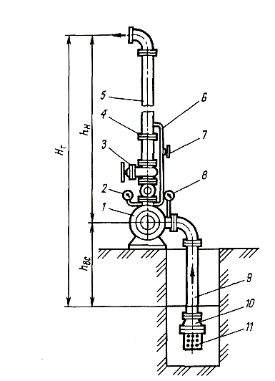 Водоотливные установки (рис. 1) оборудуются в основном центробежными насосами.
Водоотливная установкасостоит из насоса1с двигателем, всасывающего трубопровода9с приемной сеткой11и клапаном10,нагнетательного трубопровода 5 с задвижкой3и обратным клапаном 4, трубки6с вентилем 7 для заливки водой насоса перед его пуском. Давление во всасывающем9и нагнетательном 5 трубопроводах измеряется вакуумметром8и манометром 2.
Вертикальное расстояние от уровня воды в заборном резервуаре (колодце) до оси насоса называется геодезической (геометрической) высотой всасывания h_{вс},a вертикальное расстояние от оси насоса до сливного отверстия трубопровода -геодезической (геометрической) высотой нагнетания h_{н}. Сумма геодезических высот всасывания и нагнетания есть геодезическая (геометрическая) высота подачи Нг , которая по существу является полной геодезической высотой водоподъема.
В главных насосных установках шахт и рудников широкое распространение получили горизонтальные центробежные секционные насосы(рис. 4) типа ЦНС(центробежный насос секционный), имеющие вертикальный разъем корпуса. Каждаясекцияимееткорпус4с направляющим аппаратом5и рабочее колесо6 одностороннего всасывания. Рабочие колеса устанавливаются на одном валу 7, а корпуса секций вместе с крышками всасывания8и нагнетания3соединены стяжными шпильками 7 и образуют единый герметичный корпус насоса. Места выхода вала1из корпуса насоса герметизируются сальниковыми уплотнениями 2.
В обозначениях типоразмеров насосов ЦНСцифры после букв: первая — подача(м^{з}/ч)при максимальном значении к.п.д.;через дефис - напоры(м) — наименьший и наибольший. Если насос предназначен для откачки кислотных вод, то добавляется букваК,для грязевых насосов— букваГ.

Совместная работа насосов на общий трубопровод.
Если нельзя выбрать один насос, режим работы которого в заданных условиях эксплуатации удовлетворял бы условиям, то используют совместную работу нескольких насосов на общую внешнюю сеть. Насосы при этом могут работать последовательно или параллельно.
Параллельная работа насосов.
При параллельном соединении насосов, необходимом для увеличения подачи установки при той же геометрической высоте, что и для одного насоса, каждый из насосов всасывает воду из водосборного резервуара и подает ее в общий напорный трубопровод.
При установившемся режиме работы напор, создаваемый каждым насосом, будет одинаков, т.е.Н₁=Н₂ =…= Hi= ... Н_{Σ},а общая подача будет равна сумме подач отдельных насосов.
Центробежные насосы могут работать параллельно только при одинаковом напоре. Если один из насосов имеет большие подачу и напор, то насос, имеющий меньшие подачу и напор, будет работать на преодоление сопротивления, создаваемого первым насосом, и его подача на общий трубопровод будет равна нулю. Кроме того, может случиться, что вода от насоса с большей подачей частично будет поступать обратным током через насос с меньшей подачей в резервуар. Поэтому для параллельной работы следует подбирать насосы однотипные, а в крайнем случае с незначительно отличающимися напорами и подачами.
Суммарная подача двух параллельно работающих насосов меньше суммарной подачи этих же насосов при их раздельной работе на заданную систему напорных трубопроводов Q_{I+II} < 2Q_{I} .
Последовательная работа насосов.
Последовательное соединение насосов применяют при больших сопротивлениях внешних сетей. Водоотливные установки с несколькими последовательно соединенными насосами называются многоступенчатыми. В многоступенчатых установках насосы могут располагаться в одной насосной камере или быть рассредоточены по трассе трубопровода.
Заводы гарантируют нормальную работу насосов при давлении в корпусе, не более чем в 2 раза превышающем номинальное. Размещать в одной насосной станции более двух последовательно взаимодействующих насосов нельзя.
При последовательном соединении насосов, необходимом для увеличения напора установки, один насос всасывает воду из приемного колодца и нагнетает ее в подводящий патрубок второго насоса, который по напорному трубопроводу подает воду до места слива ее.
